Nhóm 11:

Bài thực hành số 4

Bài 1: (3 điểm)

Sử dụng cơ sở dữ liệu QLDA. Thực hiện các câu truy vấn sau, sử dụng if...else và case

➢ Viết chương trình xem xét có tăng lương cho nhân viên hay không. Hiển thị cột thứ 1 là TenNV, cột thứ 2 nhận giá trị

- “TangLuong” nếu lương hiện tại của nhân viên nhở hơn trung bình lương trong phòng mà nhân viên đó đang làm việc.

- “KhongTangLuong “ nếu lương hiện tại của nhân viên lớn hơn trung bình lương trong phòng mà nhân viên đó đang làm việc.

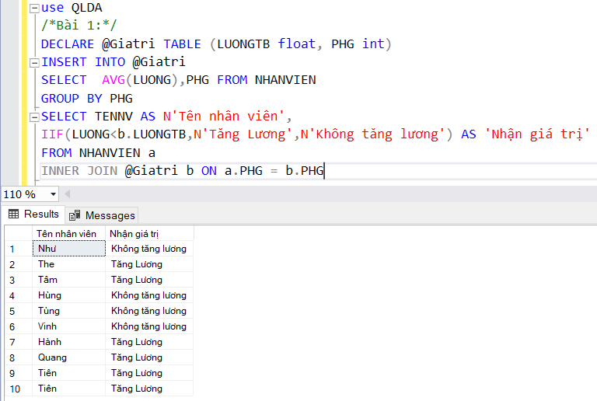

➢ Viết chương trình phân loại nhân viên dựa vào mức lương.

🡪 Nếu lương nhân viên nhỏ hơn trung bình lương mà nhân viên đó đang làm việc thì xếp loại “nhanvien”, ngược lại xếp loại “truongphong”.

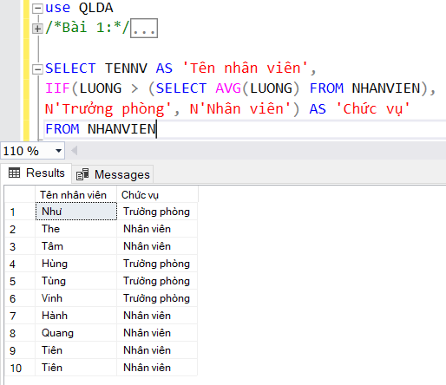

➢ .Viết chương trình hiển thị TenNV như hình bên dưới, tùy vào cột phái của nhân viên

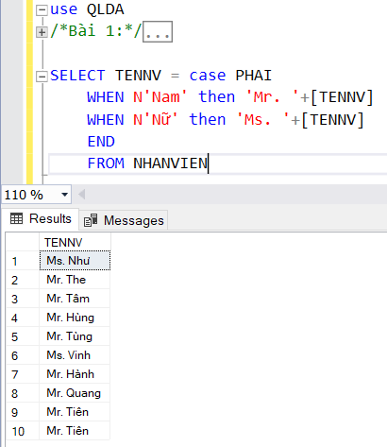

➢ Viết chương trình tính thuế mà nhân viên phải đóng theo công thức:

- 0<luong<25000 thì đóng 10% tiền lương

- 25000<luong<30000 thì đóng 12% tiền lương

- 30000<luong<40000 thì đóng 15% tiền lương

- 40000<luong<50000 thì đóng 20% tiền lương

- Luong>50000 đóng 25% tiền lương

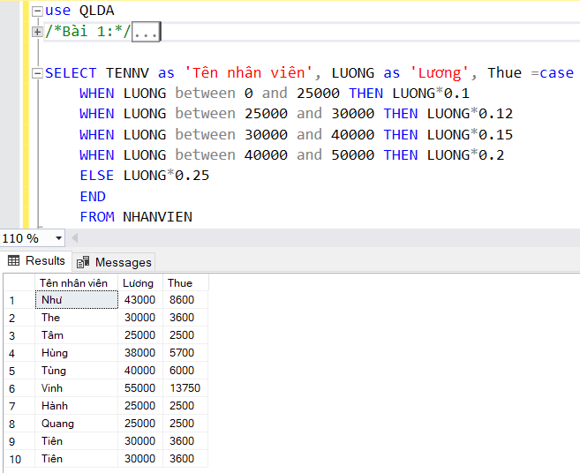

Bài 2: (2 điểm)

Sử dụng cơ sở dữ liệu QLDA. Thực hiện các câu truy vấn sau, sử dụng vòng

lặp

➢ Cho biết thông tin nhân viên (HONV, TENLOT, TENNV) có MaNV là số chẵn.

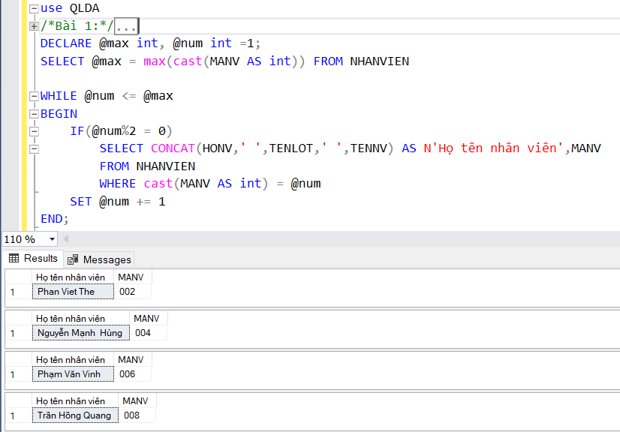

➢ Cho biết thông tin nhân viên (HONV, TENLOT, TENNV) có MaNV là số chẵn nhưng

không tính nhân viên có MaNV là 4.

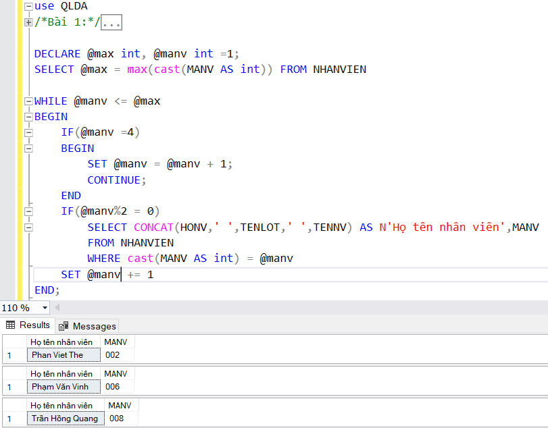

Bài 3: (3 điểm)

Quản lý lỗi chương trình

➢ Thực hiện chèn thêm một dòng dữ liệu vào bảng PhongBan theo 2 bước

- Nhận thông báo “ thêm dư lieu thành cong” từ khối Try

- Chèn sai kiểu dữ liệu cột MaPHG để nhận thông báo lỗi “Them dư lieu that bai”

từ khối Catch

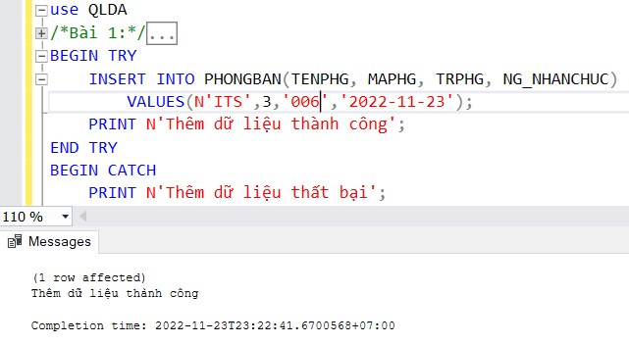

➢ Viết chương trình khai báo biến @chia, thực hiện phép chia @chia cho số 0 và dùng

RAISERROR để thông báo lỗi.

